Recettes et conseils de la pratique
Balayer, avec la pierre mouillée, le bord de la faux par petites passes comme un essuie- glace, et l'autre bord en ébarbant le fil par une passe de la pierre de haut en bas.
de la faux
par Gérard Lalanne Berdouticq
(vice champion de la « Daihade »2007 de Férrere dans les Pyrénées,
après avoir reçu l'enseignement des meilleurs faucheurs pyrénéens)
– avoir une faux en parfait état, et pour cela, il faut
la battre
et l'affûter
– pour la battre, il faut : une enclumette
et un martelet
On plante l'enclumette dans le sol en tapant, avec le martelet sur un bossage ménagé
à cet effet ou sur le cercle de butée, mais jamais sur le dos de l'enclumette « à vide » (c'est à
dire sans que la faux soit posée sur son dos, car on risquerait d'abîmer l'enclumette). L'axe
de l'enclumette sera inclinée du coté opposé au batteur pour plus de commodité.
Battre par petits coups, comme l'indique le croquis.
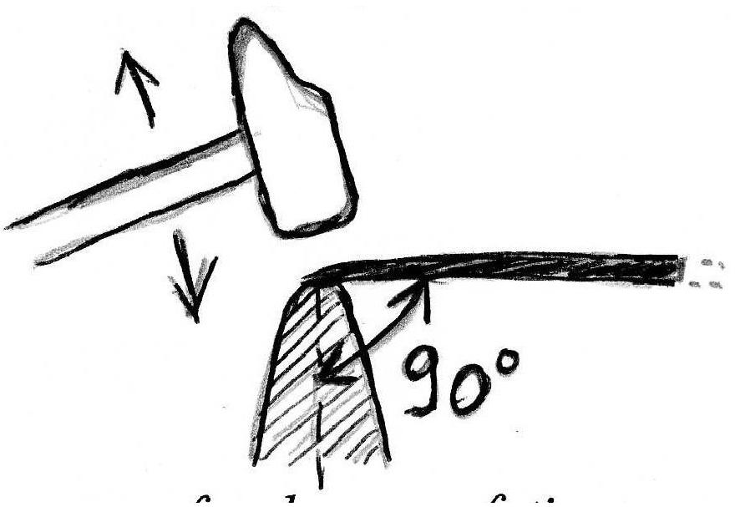
Une faux est bien battue si on ne fait plus la différence entre le bord de l'enclumette et le bord de la faux.
Autre critère d'un bon battage de faux : on passe l'ongle du pouce sous le rebord de la lame; si la lame ondule, c'est qu'elle est amincie comme une lame de rasoir.
Après avoir battue la lame il faut l'emmancher sur un manche en bois( de préférence) par l'intermédiaire d'un étrier. Le réglage de la lame par rapport au manche se fait de la façon suivante: on pose l'équipage sur le sol, on bute l'extrémité du manche contre son pied , on place un petit repère au droit d'une extrémité du tranchant, on décrit un arc de cercle vers l'autre extrémité du tranchant. La faux est bien réglée si l'autre extrémité frôle le repère. On bloque alors la lame de faux sur son manche en serrant à fond le (ou les deux) boulon(s) de l'étrier.
– pour l'affûter, il faut :
un coffin rempli d'eau, que l'on accroche à sa ceinture
et une « Lombarde », autrement dit une pierre à aiguiser. Il existe des pierres artificielles (Norton), mais la meilleure est la lombarde, granit très fin extrait d'une carrière aux environs d'Aoste(Italie).
– pour faucher sans fatigue:
lame
martelet
manche
enclumette
le matériel indispensable du faucheur
le réglage de la lame
étrier
repère
lombarde
coffin
le battage de la faux
Suivez scrupuleusement ces préceptes et en 8 jours vous serez capable de faucher pendant 8 heures sans fatigue avec, en sus, la qualité « green de golf » !
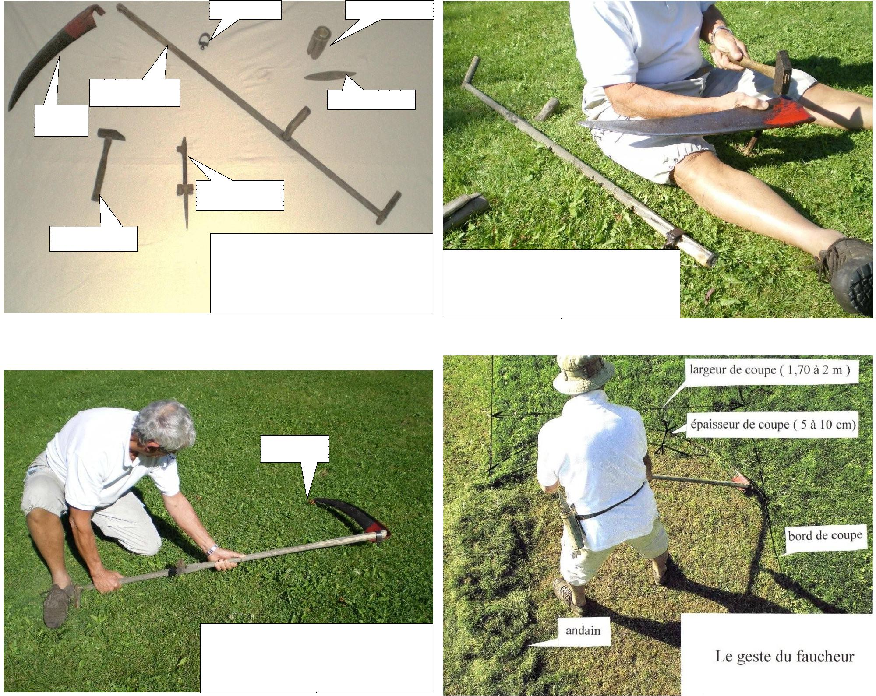
- la lame de faux, jamais en l'air, toujours à plat sur le sol.
Pour éviter que la pointe de la faux se pique dans la terre, on a intérêt à recourber son extrémité en forme de spatule , ainsi la faux glisse sans risque de blocage (c'est une astuce des vieux faucheurs pyrénéens)
- ne pas se pencher, mais régler sa hauteur sur les cuisses
- ne pas pivoter du buste ( ce sont les bras qui balayent)
- décrire un arc de cercle en faisant pivoter la main supérieure autour de la hanche.
- garder la même épaisseur de coupe sur toute la largeur de la coupe, soit l'intervalle entre 2 andains
Cette recommandation est capitale, car tous les débutants ont tendance à faire diverger leur coupe. On règle sa largeur de coupe « à l'oeil » au départ de l'arc de fauche et on la maintien constante tout le temps du geste. Plus l'herbe est difficile, plus l'épaisseur sera faible, mais elle ne doit guère dépasser une dizaine de centimètres.
- après chaque passe de la faux on avance d'un petit pas de l'épaisseur de la coupe

